
2025年 1月17日
株式会社ホビージャパン
ホビージャパンMOOK
メガミデバイス モデリングライブラリ
2025年1月17日（金）発売
株式会社ホビージャパン（本社：東京都渋谷区、代表取締役社長：松下大介）は、大人気コトブキヤプラモデルシリーズ「メガミデバイス」の作例集「メガミデバイス モデリングライブラリ」を2025年1月17日(金)より全国書店にて発売いたします。

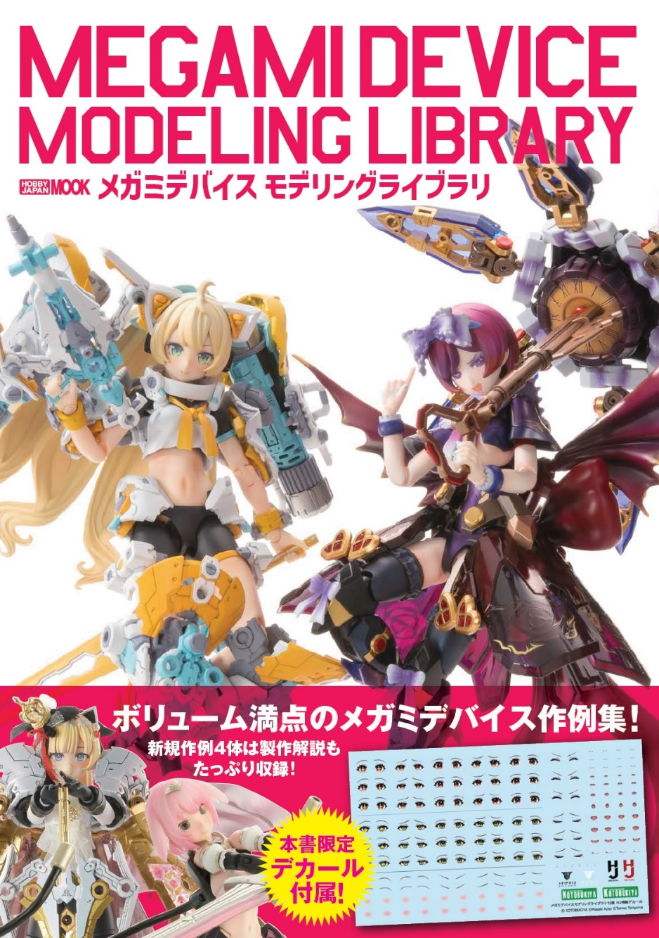
大人気コトブキヤプラモデルシリーズ「メガミデバイス」の作例集！
コトブキヤプラモデルシリーズ「メガミデバイス」の作例集「メガミデバイス モデリングライブラリ」が1月17日(金)に発売！
「メガミデバイス」のHow toを交えた作例4体をはじめ、合計20体以上の作例を収録します。新素体「Block2」シリーズの最新キット作例もたっぷり登場。新規作例ではさまざまな製作テーマを設け、オリジナル作品を作るためのテクニックをご紹介します。各メガミの設定・キット解説も掲載。また付録として、「BUSTER DOLL ガンナー／タンク」に対応する瞳デカールが付属します！
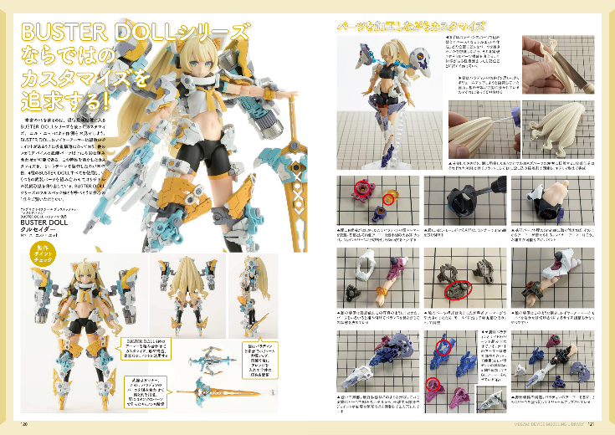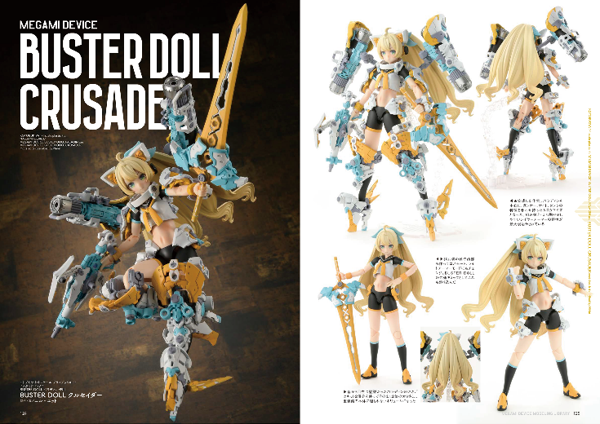
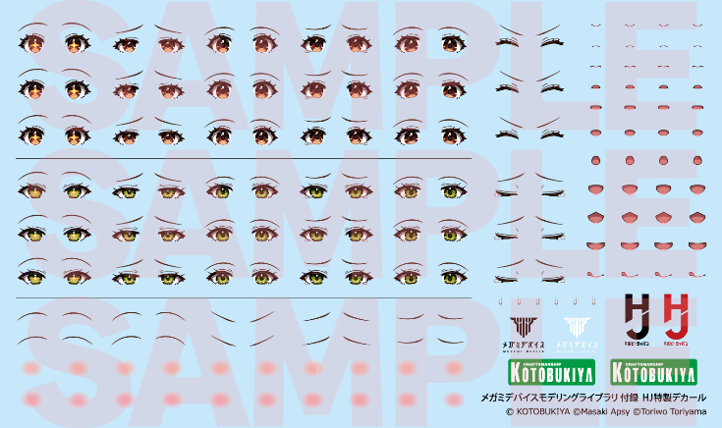

【商品情報】
メガミデバイス モデリングライブラリ
●発売日：2025年1月17日(金)発売
●定価：2,970円（本体2,700円＋税10％）
●ISBNコード：978-4-7986-3715-0
●JANコード：9784798637150
●雑誌コード：68160-36
●判型：A4判
●発売元：ホビージャパン

【権利表記】
© KOTOBUKIYA ©Masaki Apsy ©Toriwo Toriyama

【プレスリリースに関するお問い合わせは下記まで】
株式会社ホビージャパン 広報宣伝課 並木・岡本
〒151-0053 東京都渋谷区代々木 2-15-8 E-mail：pr@hobbyjapan.co.jp
TEL：03-5304-9115 URL：https://hobbyjapan.co.jp/

